令和元年１０月吉日
春秋会会員各位
親睦委員会委員長 奥津 周
研修委員会委員長 乘井 弥生
お料理教室
親睦・研修合同企画！

親睦委員会と研修委員会の合同企画として、お料理教室を開催します！
料理教室の先生をお招きして，下記のとおり本格的なイタリアンのコース料理を作る予定です！
お料理「教室」ですから、料理の経験、得手不得手は全く問いません！
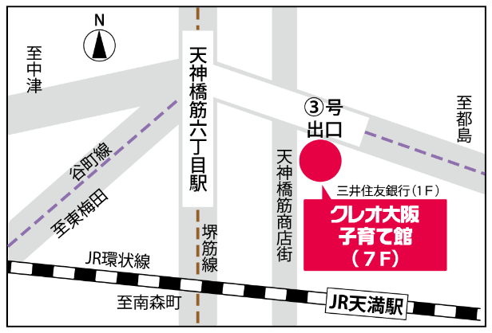
もちろん、作った料理は美味しく頂きます！みんなで楽しくイタリアンコース料理を作ってみませんか？
＊日 時：１１月１２日（火）
１８：００～（２１時完全撤収）
＊場 所：クレオ大阪子育て館
大阪市北区天神橋6－4－20（7階）
＊参加費用：４０００円
＊募集人数：２０名程度
＊講 師：美食倶楽部 木村光子先生

メニュー（予定）
＊Ａｎｔｉｐａｓｔｏ
１ ブルスケッタ・・・・ トマト/ アンチョビエッグ/ 魚貝類 3種類
２ ローストビーフサラダ、バルサミコドレッシング
＊Ｐｒｉｍｏ Ｐｉａｔｔｏ  白菜とベーコンのパスタ | ＊Ｓｅｋｏｎｄｏ Ｐｉａｔｔｏ  白身魚の生ハム巻き、パン粉焼き  バジルレモンソース添え  付け合わせ・・・きのこ
＊Ｄｏｌｃｅ
パンナコッタ フルーツ添え
※アルコール飲料のご用意はございませんが、イタリアンによく合うノンアルコール飲料やソフトドリンクをご用意いたします。
ご参加いただける方は、以下のフォームを利用し、１０月２９日（火）までに、FAX又はメールにてお申し込みください。
--------------------------参加申込書---------------------------
貴 名： （ 期）
事務所名：
電話番号：
弁護士池田佳菜子宛 FAX：06-6226-3055 e-mail：k-ikeda@ohebashi.com

